Nome do Projeto

Modelos do Projeto
Autores:  Gustavo dos Santos Silva | Data de emissão:  14/04/2018
Revisor:  Gabriela Barbarán | Data de revisão  27/04/2018
FOLHA DE CONTROLE DE REVISÕES

Número da versão | Data de emissão | Registro de modificações
V1.0 | 14/04/2018 | Criação da modelagem do incremento 2

Índice
1 Objetivo do Documento 4
2 Análise do Projeto 4
2.1 Diagrama de Casos de Uso 4
2.2 Especificação de Casos de Uso 4
2.3 Diagrama de Classes 5
3 Projeto 5
3.1 Wireframe das Telas 5
3.1.1 Tela 1: XXXXX 5
3.1.2 Tela 2: XXXXX 5
3.2 Diagrama de Navegação 5
3.3 Diagrama de Arquitetura 5

Objetivo do Documento

Este documento tem como objetivo desenvolver os diagramas de casos de uso e o de classes para modelar o projeto de acordo com requisitos e ações necessárias.
Este documento é destinado ao cliente e também para as equipes de desenvolvimento e de teste.

Análise do Projeto

Diagrama de Hierarquia de usuário
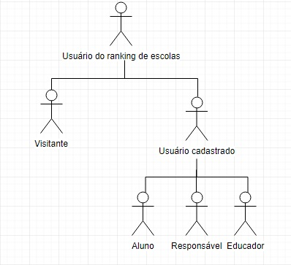

Diagrama de Casos de Uso

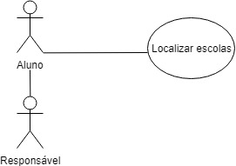

Especificação de Casos de Uso

UC 01 | Localizar escolas
Descrição | O usuário permite o sistema a utilizar suas coordenadas, e com API do Google Maps, o sistema localiza as escolas ao redor do usuário.
Ator | Aluno ou Responsável
Pré-condição | Estar logado no sistema
Pós-condição
Fluxo Principal
Ações do Ator |  | Ações do Sistema
O usuário da permissão para o sistema usar suas coordenadas |  | O sistema solicita informações de endereço
 |  | O sistema utiliza da API do Google Maps
 |  | O sistema mostra ao usuário escolas perto da sua localização

Diagrama de Classes

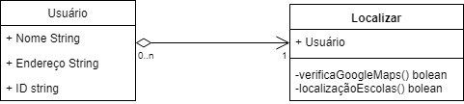

Projeto

Wireframe das Telas

Tela 1: XXXXX

Tela 2: XXXXX

Diagrama de Navegação

Diagrama de Arquitetura

